Universitatea Tehnică a Moldovei

Facultatea - Calculatoare Informatică și Microelectronică

Disciplina: *Analiza şi sinteza dispozitivelor numerice*

**Raport**

Lucrarea de laborator Nr.2

Tema: Sinteza convertoarelor de cod

Varianta: 10

A efectuat: st.gr. TI-207 Duca Tudor

A verificat: lect.univ. Oșovschi Mariana

Chișinău 2021

Cuprins:

I.Scopul lucrării 3

II.Mersul lucrării 3

III.Considerații teoretice 3

IV.Aducerea funcțiilor la forma elementară *ȘI-NU* 6

Concluzie 8

# I.Scopul lucrării

-Studierea practica a metodelor de sinteza a convertoarelor de cod

# II.Mersul lucrării

-Să se efectueze sinteza unui convertor de cod binar-zecimal din codul 8 4 2 (-3) în codul 5 2 1 1.

-Funcțiile să se reprezinte în forma disjunctivă normală și minimală. Pentru forma minimală să se prezinte schema în setul de elemente ȘI-NU/ȘI-NU

# III.Considerații teoretice

#### Convertoarele de cod sunt elementele funcţionale destinate transformării unui cod binar în altul. De obicei, aceste elemente funcţionale reprezintă circuite logice combinaţionale cu n intrări şi m ieşiri. Aria tipurilor de convertoare de cod este foarte largă, iar valorile n şi m ale lor pot coincide, dar pot fi şi diferite, în dependenţă de tipul de coduri de la intrarea şi, respectiv, de la ieşirea convertorului de cod. În calitate de convertoare de cod, la care numărul de intrări coincide cu numărul de ieşiri pot servi cele care transformă codul direct al unui număr binar în codul lui invers, sau în cel complementar. Tot în această categorie intră convertoarele unui cod binar- zecimal în altul etc. Convertoare de cod cu număr diferit de intrări şi ieşiri sunt acelea care efectuează conversia numerelor dintr-un sistem de numeraţie în altul, convertoarele care transformă codul binar-zecimal de patru biţi în codul pentru indicatoarele numerice de şapte segmente (şapte biţi) ş.a.

#### Sinteza convertoarelor de cod, indiferent de tipul lor, are loc în felul următor:

1.     Elaborarea tabelului de adevăr cu următorii parametri: numărul de variabile este egal cu numărul biţilor codului, care se aplică la intrările convertorului, iar numărul funcţiilor cu numărul de biţi ai codului, care trebuie obţinut la ieşirile convertorului de cod. Funcţiile logice pot fi parţial determinate, dacă numărul combinaţiilor codului de intrare este mai mic decît **2n**.  
2.     Minimizarea tuturor funcţiilor din tabelul de adevăr.  
3.     Depistarea conjuncţiilor comune ale formelor minimale ale tuturor funcţiilor, pentru a evita dublarea elementelor logice, care realizează părţi comune  ale mai multor funcţii.  
4.     Implementarea funcţiilor minimizate prin circuite integrale digitale.

**Varianta 21**

Codul binar-zecimal la intare 5 3 1 (-1)

Codul binar-zecimal la iesire 8 4 1 (-6)

**Tabelul 1. Tabelul de adevăr**

|  |  |  |  |  |  |  |  |  |  |
| --- | --- | --- | --- | --- | --- | --- | --- | --- | --- |
|  | **5** | **3** | **1** | **-1** |  | **8** | **4** | **1** | **-6** |
| Zecimal | x1 | x2 | x3 | x4 |  | y1 | y2 | y3 | y4 |
| 0 | 0 | 0 | 0 | 0 |  | 0 | 0 | 0 | 0 |
| 1 | 0 | 0 | 1 | 0 |  | 0 | 0 | 1 | 0 |
| 2 | 0 | 1 | 0 | 1 |  | 1 | 0 | 0 | 1 |
| 3 | 0 | 1 | 0 | 0 |  | 1 | 0 | 1 | 1 |
| 4 | 0 | 1 | 1 | 0 |  | 0 | 1 | 0 | 0 |
| 5 | 1 | 0 | 0 | 0 |  | 0 | 1 | 1 | 0 |
| 6 | 1 | 0 | 1 | 0 |  | 1 | 1 | 0 | 1 |
| 7 | 1 | 1 | 0 | 1 |  | 1 | 1 | 1 | 1 |
| 8 | 1 | 1 | 0 | 0 |  | 1 | 0 | 0 | 0 |
| 9 | 1 | 1 | 1 | 0 |  | 1 | 0 | 1 | 0 |
| 10 | 0 | 0 | 0 | 1 |  | * | * | * | * |
| 11 | 0 | 0 | 1 | 1 |  | * | * | * | * |
| 12 | 0 | 1 | 1 | 1 |  | * | * | * | * |
| 13 | 1 | 0 | 0 | 1 |  | * | * | * | * |
| 14 | 1 | 0 | 1 | 1 |  | * | * | * | * |
| 15 | 1 | 1 | 1 | 1 |  | * | * | * | * |

Tabelul 2. Minimizarea funcției y1

|  |  |  |  |  |
| --- | --- | --- | --- | --- |
| x1x2  x3x4 | 00 | 01 | 11 | 10 |
| 00 |  | 1 | 1 |  |
| 01 | * | 1 | 1 | * |
| 11 | * | * | * | * |
| 10 |  |  | 1 | 1 |

Tabelul 3. Minimizarea funcției y2

|  |  |  |  |  |
| --- | --- | --- | --- | --- |
| x1x2  x3x4 | 00 | 01 | 11 | 10 |
| 00 |  |  |  | 1 |
| 01 | * |  | 1 | * |
| 11 | * | * | * | * |
| 10 |  | 1 |  | 1 |

Tabelul 4. Minimizarea funcției y3

|  |  |  |  |  |
| --- | --- | --- | --- | --- |
| x1x2  x3x4 | 00 | 01 | 11 | 10 |
| 00 |  | 1 |  | 1 |
| 01 | * |  | 1 | * |
| 11 | * | * | * | * |
| 10 | 1 |  | 1 |  |

Tabelul 5. Minimizarea funcției y4

|  |  |  |  |  |
| --- | --- | --- | --- | --- |
| x1x2  x3x4 | 00 | 01 | 11 | 10 |
| 00 |  | 1 |  |  |
| 01 | * | 1 | 1 | * |
| 11 | * | * | * | * |
| 10 |  |  |  | 1 |

În rezultatul minimizării au fost obţinute următoarele funcţii logice în baza *ȘI-SAU*:

y1 = x1x3 + x2

y2 =

y3 = y4 =

# IV.Aducerea funcțiilor la forma elementară *ȘI-NU*

y1 =

y2 =

y3 =

y4 =

Înlocuim z =

y1 =

y2 =

y3 =

y4 =

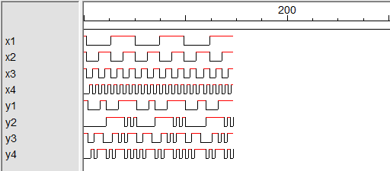

Figura 1. Diagrama temporală

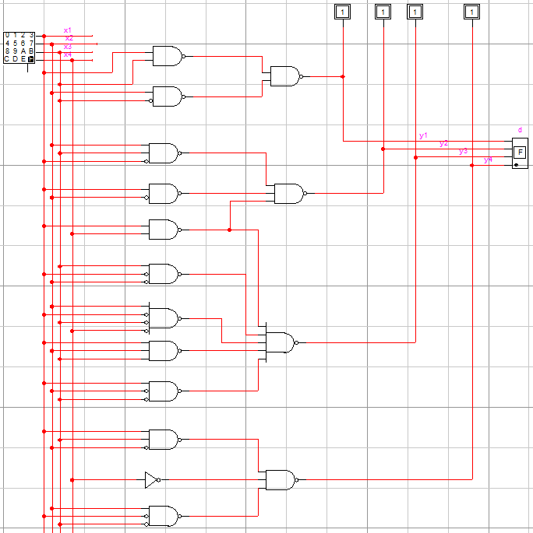Figura 2. Reprezentarea funcțiilor în Logic Works

# Concluzie

În urma efectuării lucrării de laborator cu numărul 2, am studiat și cercetat procesul de sinteză a circuitelor logice combinaţionale. La capitolul practic, am efectuat sinteza unui convertor de cod și am reprezentat forma minimală prin intermediul diagramelor Karnaugh, studiate în cadrul orelor de curs. Pentru funcția minimizată în setul de elemente ȘI-NU, am realizat schema în aplicația Logic Works, fapt ce demonstrează parcurgerea etapelor de minimazare corect și oferă posibilitatea de analiză și studiere a diagramei de timp.

În concluzie, afirm că convertoarele de cod joacă un rol important în domeniul funcționării și exploatării calculatoarelor numerice, deoarece ele îndeplinesc unele operații importante și anume, faptul că sunt destinate transformării unui cod binar în altul.